# 面试官：说说你是如何提高组件的渲染效率的？在React中如何避免不必要的render？

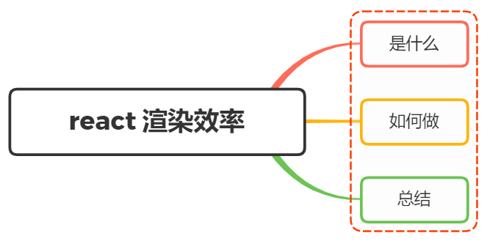

## 一、是什么

react 基于虚拟 DOM 和高效 Diff算法的完美配合，实现了对 DOM最小粒度的更新，大多数情况下，React对 DOM的渲染效率足以我们的业务日常

复杂业务场景下，性能问题依然会困扰我们。此时需要采取一些措施来提升运行性能，避免不必要的渲染则是业务中常见的优化手段之一

## 二、如何做

在之前文章中，我们了解到render的触发时机，简单来讲就是类组件通过调用setState方法， 就会导致render，父组件一旦发生render渲染，子组件一定也会执行render渲染

从上面可以看到，父组件渲染导致子组件渲染，子组件并没有发生任何改变，这时候就可以从避免无谓的渲染，具体实现的方式有如下：

* shouldComponentUpdate
* PureComponent
* React.memo

### shouldComponentUpdate

通过shouldComponentUpdate生命周期函数来比对 state和 props，确定是否要重新渲染

默认情况下返回true表示重新渲染，如果不希望组件重新渲染，返回 false 即可

### PureComponent

跟shouldComponentUpdate原理基本一致，通过对 props 和 state的浅比较结果来实现 shouldComponentUpdate，源码大致如下：

if (this._compositeType === CompositeTypes.PureClass) {  
 shouldUpdate = !shallowEqual(prevProps, nextProps) || ! shallowEqual(inst.state, nextState);  
}

shallowEqual对应方法大致如下：

const hasOwnProperty = Object.prototype.hasOwnProperty;  
  
/**  
 * is 方法来判断两个值是否是相等的值，为何这么写可以移步 MDN 的文档  
 * https://developer.mozilla.org/zh-CN/docs/Web/JavaScript/Reference/Global_Objects/Object/is  
 */  
function is(x: mixed, y: mixed): boolean {  
 if (x === y) {  
 return x !== 0 || y !== 0 || 1 / x === 1 / y;  
 } else {  
 return x !== x && y !== y;  
 }  
}  
  
function shallowEqual(objA: mixed, objB: mixed): boolean {  
 // 首先对基本类型进行比较  
 if (is(objA, objB)) {  
 return true;  
 }  
  
 if (typeof objA !== 'object' || objA === null ||  
 typeof objB !== 'object' || objB === null) {  
 return false;  
 }  
  
 const keysA = Object.keys(objA);  
 const keysB = Object.keys(objB);  
  
 // 长度不相等直接返回false  
 if (keysA.length !== keysB.length) {  
 return false;  
 }  
  
 // key相等的情况下，再去循环比较  
 for (let i = 0; i < keysA.length; i++) {  
 if (  
 !hasOwnProperty.call(objB, keysA[i]) ||  
 !is(objA[keysA[i]], objB[keysA[i]])  
 ) {  
 return false;  
 }  
 }  
  
 return true;  
}

当对象包含复杂的数据结构时，对象深层的数据已改变却没有触发 render

注意：在react中，是不建议使用深层次结构的数据

### React.memo

React.memo用来缓存组件的渲染，避免不必要的更新，其实也是一个高阶组件，与 PureComponent 十分类似。但不同的是， React.memo 只能用于函数组件

import { memo } from 'react';  
  
function Button(props) {  
 // Component code  
}  
  
export default memo(Button);

如果需要深层次比较，这时候可以给memo第二个参数传递比较函数

function arePropsEqual(prevProps, nextProps) {  
 // your code  
 return prevProps === nextProps;  
}  
  
export default memo(Button, arePropsEqual);

## 三、总结

在实际开发过程中，前端性能问题是一个必须考虑的问题，随着业务的复杂，遇到性能问题的概率也在增高

除此之外，建议将页面进行更小的颗粒化，如果一个过大，当状态发生修改的时候，就会导致整个大组件的渲染，而对组件进行拆分后，粒度变小了，也能够减少子组件不必要的渲染

## 参考文献

* https://juejin.cn/post/6844903781679759367#heading-12